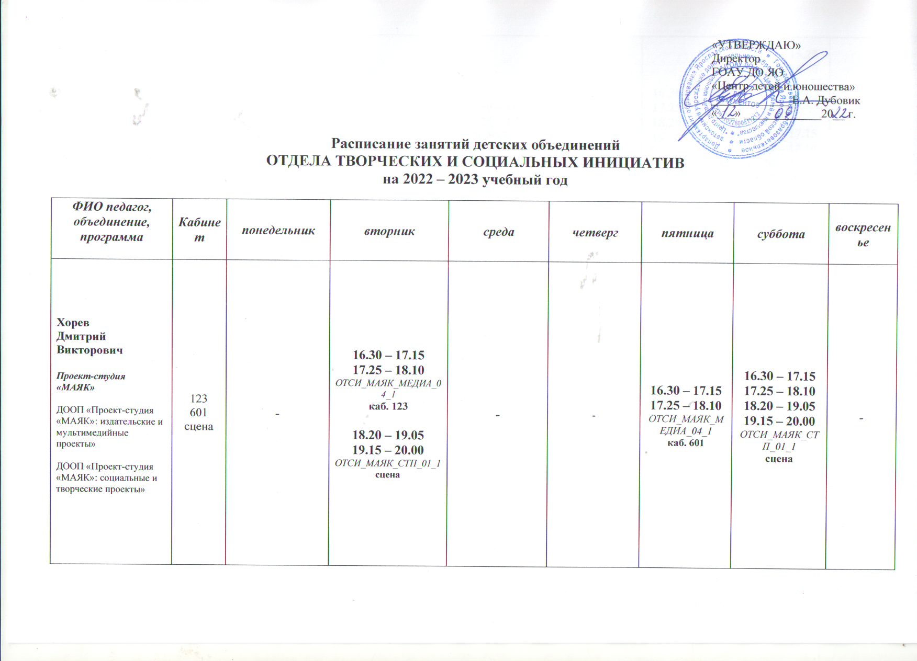

Глазова Александра Сергеевна  Проект-студия «МАЯК»  ДООП «Проект-студия «МАЯК»: социальные и творческие проекты» | 112  сцена | - | - | 15.30 – 16.15  16.25 – 17.10  ОТСИ_МАЯК_СТП_02_1  каб. 112 |  | 16.30 – 17.15  17.25 – 18.10  18.20 – 19.05  19.15 – 20.00  ОТСИ_МАЯК_СТП_03_1  сцена | 14.40 – 15.25  15.35 – 16.20  ОТСИ_МАЯК_СТП_03_1  каб. 112  16.30 – 17.15  17.25 – 18.10  18.20 – 19.05  19.15 – 20.00  ОТСИ_МАЯК_СТП_02_1  каб. 112 | -
Бобровницкая Виктория Юрьевна  Медиацентр  ДООП «Медиа-центр РДШ76»  ДООП «Региональный медиа-центр» | 502  дистант. | 16.00 – 16.45  16.55 – 17.40  ОТСИ_МЕДИА_01_1  каб. 502 | - | 18.00 – 18.45  18.55 – 19.40  ОТСИ_МЕДИА_ДИСТАНТ_02_1  дистанционно | 18.00 – 18.45  ОТСИ_МЕДИА_ДИСТАНТ  _02_1  дистанционно | - | 16.00 – 16.45  16.55 – 17.40  17.45 – 18.30  ОТСИ_МЕДИА_01_1  каб. 502 | -

